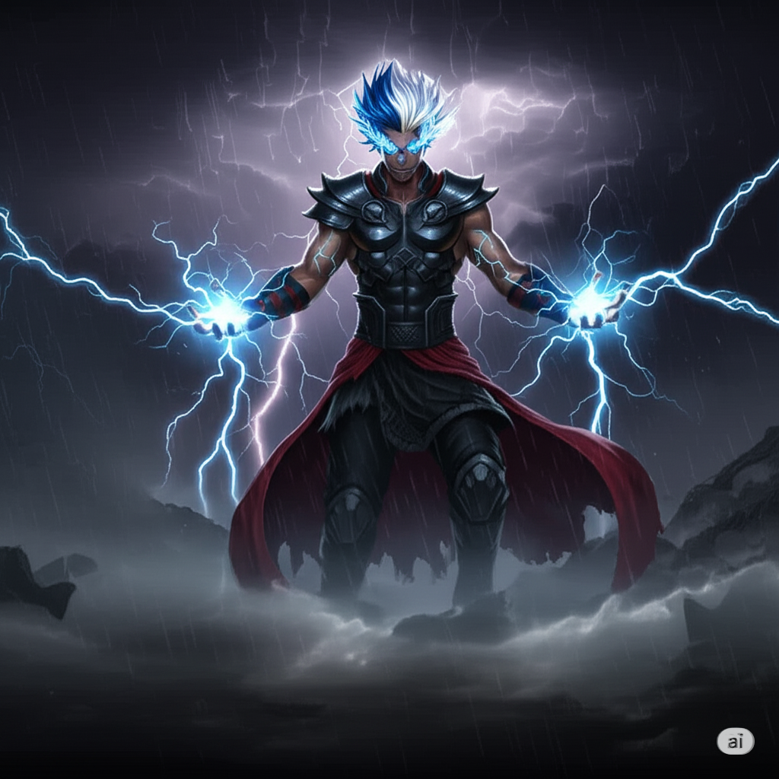
TEAZU Y SU ENEMIGO

Autor: Juan Ignacio Lorenzo

Teazu y su enemigo
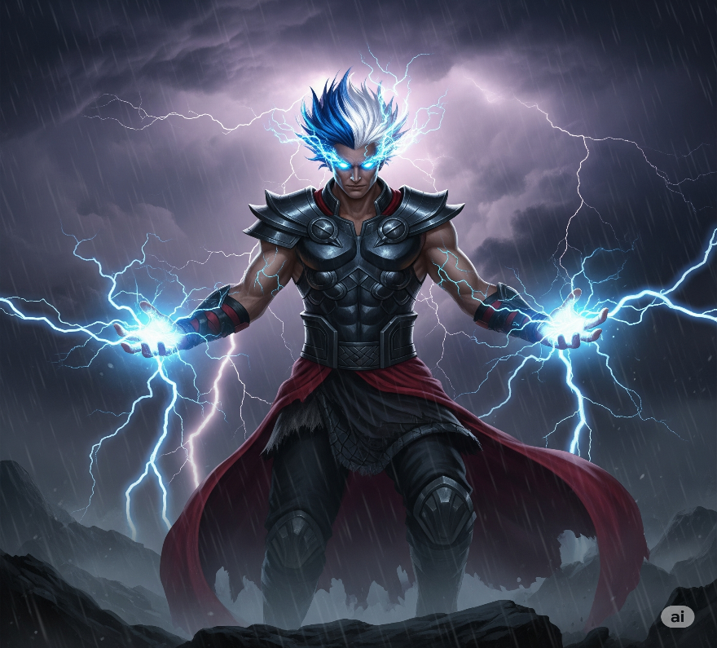
Cuentan antiguas generaciones que existía el catobleplas, Este era un inmenso toro negro con una espesa mata de pelos en sus ojos, si logra apartarlos mata a todo lo que mire, se había adueñado de muchos pueblos y todos los perdió en peleas porque no logro apartar los pelos menos uno que parecía estar abandonado. Pero en ese vivía el Dios Teazu y mucha gente más, Teazu era el Dios del trueno y rayo tenia pelos puntiagudos azules, blancos y sus ojos provocaban tormentas. Él estaba muy enojado por esto buscando al catoblepas para decirle que le devuelva su pueblo, pero el catoblepas quería pelea, lo encontró, pelearon y teazu provoco una tormenta, cuando estaban peleando el catoblepas logro apartar sus pelos, pero ya era tarde y Teazu le largo un rayo electrocutandolo, cuando el pueblo de teazu se enteró que gano celebraron con mucha alegría, desde ahí el que intente quedarse con el pueblo, aunque el dios Teazu no este va a ser electrocutado.

